Государственное бюджетное общеобразовательное учреждение города Москвы «Школа № 1532»

**Разработка робота-манипулятора с копирующим управлением на основе жестов руки человека**

11 класс, ГБОУ школа № 1532,

Воронов Никита Рустамович 11 «А»

Руководитель:

учитель информатики, ГБОУ школа №1532,

Кузьмин Михаил Игоревич

Москва, 2024

# **Содержание**

**1. Поисково-исследовательский этап 3**

1.1. Актуальность проекта 3

1.2 Цели и задачи 3

1.3 Анализ аналогов 4

1.4 Функциональная схема и формулировка технического задания 6

**2. КОНСТРУКТОРСКО-ТЕХНОЛОГИЧЕСКИЙ ЭТАП 8**

2.1 Выбор технического оборудования 8

2.2 Конструкционные особенности 9

**3. Результаты 12**

**4. Приложение 13**

4.1 Программный код 13

**4. Список используемых ресурсов 13**

# 

# **Поисково-исследовательский этап**

## **1.1. Актуальность проекта**

На данный момент в мире активно развивается автоматизация производств и логистики с использованием различных видов роботов. Роботы-манипуляторы, управляемые инновационными методами, становятся важным направлением в робототехнике. Этот проект фокусируется на создании прототипа робота-манипулятора с управлением через контроллер-перчатку. Этот подход не только обеспечивает эффективное взаимодействие человека с роботом, но и решает проблемы эргономики и удобства управления.

Такой робот может быть применен в различных сферах, таких как медицина, строительство, промышленное производство, а также в ситуациях, где важны точность и чувствительность воздействия. Контроллер-перчатка делает управление роботом более естественным и интуитивным, уменьшая необходимость специализированного обучения пилотов устройства.

Проект также решает задачи, связанные с эргономикой и удобством управления. Это делает робота-манипулятора более доступным и простым в использовании, что может повысить эффективность в различных областях. Робот с контроллером-перчаткой особенно ценен в условиях, где требуется высокая точность и тонкость взаимодействия с объектами, в том числе в зонах, где человеку находиться даже короткий промежуток времени опасно.

Поэтому разработка технологически передового робота-манипулятора и инновационного метода управления, способствует улучшению взаимодействия человека с техникой в различных областях применения.

## **1.2 Цели и задачи**

**Цель работы:** разработать полноценную модель робота манипулятора с управлением через специальный контроллер-перчатку.

Для успешного и эффективного выполнения цели проекта необходимо решить ряд следующих **задач работы**:

1. Проанализировать аналоги и готовые прототипы;

Провести исследование рынка и технологических решений для выявления существующих аналогов и прототипов, определить их преимущества и недостатки.

1. Составить функциональную схему продукта;

Определить основные функциональные элементы и взаимосвязи между ними, создавая понятную схему для последующего проектирования.

1. Составить электрическую схему модели;

Разработать детальную электрическую схему, описывающую подключение и взаимодействие электронных компонентов робота.

1. Разработать трехмерную модель конструкции в программе 3D моделирования;
2. Подобрать необходимые компоненты и материалы;
3. Разработать печатные/макетные платы для размещения электроники;

Создать дизайн печатных плат, обеспечивающих эффективное размещение и взаимодействие электронных элементов.

1. Изготовить/Подготовить материалы для реализации модели робота;
2. Собрать конструкцию робота и объединить все компоненты;

Выполнить сборку робота, установить компоненты согласно проектной документации, обеспечивая их взаимодействие.

1. Разработать программу для манипулятора и перчатки;
2. Запрограммировать перчатку и манипулятор;
3. Протестировать и модифицировать конструкцию и электронику робота;
4. Оценить и представить выполненную работу.

## **1.3 Анализ аналогов**

В процессе исследования были рассмотрены аналоги и прототипы, представленные другими известными производителями роботов или командами энтузиастов. Подробная информация о сравнительных характеристиках этих манипуляторов приведена в таблице 1. В таблице представлена детализированная информация о ключевых особенностях и параметрах этих манипуляторов, призванных воплощать в себе передовые технологии и инженерное мастерство.

Таблица 1. Анализ аналогов роботов-манипуляторов, представленных на рынке.

|  |  |  |
| --- | --- | --- |
| **Название** | **Визуальная картинка** | **Характеристики** |
| Робот-манипулятор LD-tg1400-6 |  | Полезная нагрузка манипулятора достигает 6 кг.  Рабочий радиус взаимодействия в районе 1000 мм  Конструкция описана в виде Шарнирно-сочлененной структуре. Число степеней свободы - 4. Повторяемость: ±0.05 мм. Вес около 60 кг.  Рабочая температура находиться в диапазоне -20°C~80°C |
| Манипулятор AUBO i5 |  | Манипулятор AUBO i5 предполагает полезную нагрузку до 6 кг и рабочий радиус в 1000 мм. В его конструкции присутствует 6 степеней свободы, обеспечивая высокую гибкость. Повторяемость в пределах ±0.1 мм, вес составляет примерно 40 кг. Способен эффективно функционировать в широком температурном диапазоне от 10°C до 50°C |
| Робот-манипулятор Kuka KR AGILUS |  | Полезная нагрузка: от 3 до 10 кг.  Рабочий радиус - от 600 до 1100 мм.  Основная структура робота: Шарнирно-сочлененная конструкция с 6 степенями свободы.  Повторяемость: высокая точность с повторяемостью в пределах ±0.02 мм.  Вес в диапазоне 51-70 кг.  Рабочая температура: стандартно в диапазоне от 10°C до 55°C. |

Все эти манипуляторы имеют идентичную структурную особенность - последовательную кинематику, однако их параметры значительно отличаются друг от друга.

## **1.4 Функциональная схема и формулировка технического задания**

Основной функциональной особенностью данного манипулятора является возможность управления им с использованием специальной перчатки, оборудованной сенсорами и датчиками. Эти устройства на перчатке реагируют на движения рук и пальцев пользователя, а затем транслируют эти данные в манипулятор для выполнения соответствующих задач. Для тех, кому вариант с управлением через перчатку не подходит, можно использовать другой контроллер, напоминающий обычный джойстик со стандартным управлением.

Перчатка обеспечивает точное и мгновенное распознавание жестов и движений, что позволяет оператору контролировать манипулятор с высокой степенью прецизионности. Такое управление особенно полезно в задачах, где требуется тонкая настройка и точность, например, в хирургии, производстве микроэлектроники или при работе с труднодоступными объектами.

Кроме того, система может быть дополнена силомоментной обратной связью, позволяющей пользователю чувствовать вес, форму и текстуру объектов, с которыми взаимодействует манипулятор. Это создает ощущение присутствия и повышает уровень контроля оператора.

Такой манипулятор с копирующим управлением представляет собой интегрированную и эргономичную систему, которая может быть применена в различных областях, требующих высокой точности и удобства управления.

В итоге было сформулировано следующее техническое задания:

1. Необходимо обеспечить стабильную связь между роботом манипулятором и контроллером удаленного управления. Перчатка или иной контроллер требуют постоянного питания, так как канал связи должен быть постоянно занят. Реализовать постоянную обратную связь между манипулятором и контроллером не сложно, однако хочется, чтобы при работе от аккумулятора перчатка или контроллер не разряжались в один момент, даже если данных не поступало.
2. Необходимо реализовать алгоритмы калибровки шаговых двигателей. Вся проблема в том, что при использовании шаговых двигателей в момент запуска, в большинстве случаев, они берут за свою стандартную позицию ту, с которой запустилась, а не ту, которую подразумевается. Для исправления этого недочета есть несколько способов решения, одним из них является способ калибровки манипулятора с помощью специальных алгоритмов.
3. Реализовать схему считывания данных от пользователя и перевод их на манипулятор. Для этого необходимо использовать модель радиосвязи NRF. Данные с перчатки передаются на манипулятор по специальному радиоканалу, настроенного вручную.
4. Реализовать модель перчатки. В перчатке должен присутствовать микроконтроллер на базе Arduino. Данные об отклонении руки на заданном промежутке считываются с помощью датчика гироскопа-акселерометра mpu6050. В схеме должны присутствовать датчики магнитного поля или датчики холла. Закрепить датчики следует на 4-х пальцах перчатки, а на большом пальце той же перчатки необходимо разместить небольшой магнит.
5. Разработать алгоритм перевода угла наклона в скорость вращения определенного шагового двигателя. Для перевода угла наклона в скорость, вам необходимо учитывать изменение угла по времени. В физике и математике угловая скорость (или скорость вращения) обозначается символом ω (омега) и измеряется в радианах в секунду (рад/с).
6. Составить схему для манипулятора и реализовать ее в реальной жизни. Схема и 3Д модель должны соответствовать требованиям документации и правилам, описанным ГОСТ.
7. Разработать прошивку для перчатки и робота-манипулятора. Для реализации следует использовать микроконтроллер Arduino и среду программирования Arduino IDE. Необходимо, чтобы перчатка имела у себя 4 отдельных датчика холла на каждом пальце, за исключением большого пальца руки.
8. Протестировать систему в реальных условиях. Попробовать поднять предметы разной формы и веса в пределах допустимой нагрузки. В зависимости от проведенных тестов сделать техническую документацию, описывающие характеристики манипулятора.
9. Составить полную документацию к проекту.

# **2. Конструкторско-технологический этап**

## **2.1 Выбор технического оборудования**

Для проектирования моделей использовался Autodesk Fusion 360. Он является мощным программным обеспечением для компьютерного-помощи-в-проектировании (САПР), предоставляющим ряд преимуществ, объясняющих его широкую популярность. Интегрированный подход Fusion 360 предоставляет интегрированную среду для 3D-моделирования, инженерного проектирования, симуляции, CAM (компьютерно-чертежное проектирование) и облачного хранения. Это позволяет пользователям работать над всеми аспектами проекта в одной среде, что способствует синхронизации данных и упрощает взаимодействие между различными этапами проектирования. Широкий функционал Fusion 360 включает в себя множество инструментов для создания 3D-моделей, выполнения анализа напряжений и тепловых карт, создания инструментальных траекторий для станков с ЧПУ и многое другое.

Для программирования основного микроконтроллера ATmega2560 было решено использовать среду Arduino IDE с оболочкой под ATmega2560 и язык программирования C++. Этот микроконтроллер является основой Arduino Mega, что обеспечивает широкие возможности для разработки и управления различными периферийными устройствами. Необходимый чип как раз используется платой Arduino Mega, именно она в проекте и была взята.

## **2.2 Конструкционные особенности**

Для дальнейшей работы определим необходимые компоненты копирующего управления. Начнем непосредственную разработку с выполнения схемы перчатки. В качестве датчиков, управляющих движениями робота-манипулятора было принято решение использовать датчик гироскоп-акселерометра mpu6050. В зависимости от угла отклонения и вычислительного ускорения формируется понятие того, куда, как и с какой скоростью должен вращаться определенный двигатель. Для обеспечения взаимодействия пользователя и манипулятора, а также для интерпретации показаний датчиков использована плата Arduino Nano. Связь между элементами осуществляется по радиоканалу, который обеспечивают модули NRF24, установленные как на перчатку, так и на сам манипулятор. В качестве питающего элемента использован аккумулятор типа 18650 на 3.7 В. Данного аккумулятора хватит для использования перчатки в автономном режиме без дополнительных модулей усиления. Таким образом схема сборки электронных компонентов приведена на рисунке 1.

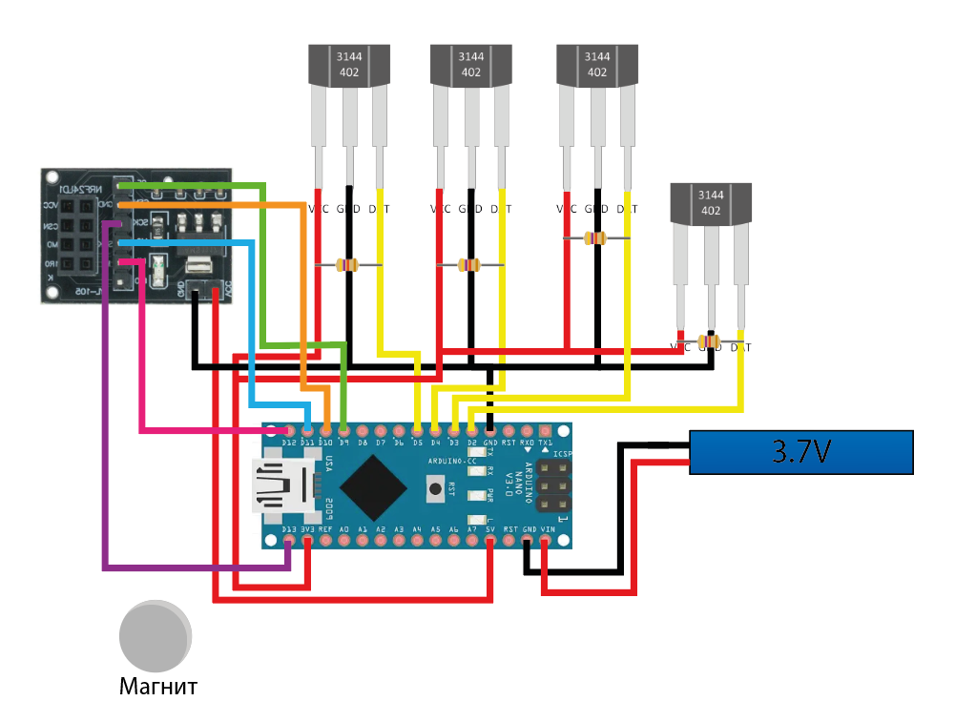

Рисунок 1. Схема сборки устройства, считывающего жесты, закрепленного на перчатке.

Далее перейдем к разработке манипулятора. Для первого прототипа будем использовать шаговые двигатели типа NEMA17. Такие двигатели широко распространены на рынке и обеспечивают необходимую точность перемещений робота, однако они имеют небольшой момент силы. Чтобы нивелировать этот недостаток, в манипуляторе применяются зубчатые передачи, установленные на звеньях. Модель манипулятора, построенного в программе Fusion 360 приведена на рисунке 2.

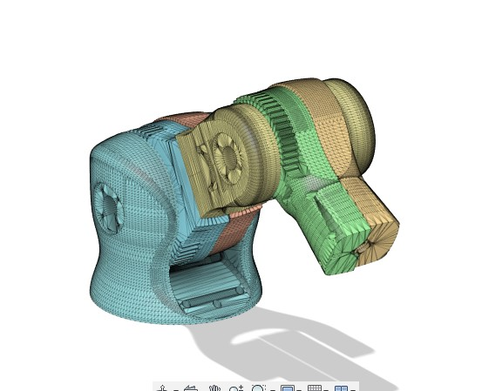

Рисунок 2. Манипулятор, построенный в программе Fusion 360.

Производство будет выполнено на 3D-принтере Flying Bear 5, что обеспечит необходимое качество производимых деталей. На рисунке отмечено цветами разделение частей деталей для производства. Далее перейдем к формированию электронной схемы компонентов манипулятора.

Как было описано выше, для обеспечения перемещений роботом будут использованы двигатели типа NEMA17,которые будут подключены к плате Arduino с помощью драйвера A4988. Данный драйвер не требователен к управляющему сигналу, что делает его наиболее эффективным в этом проекте. Данные для перемещения Arduino будет получать с помощью радиомодуля NRF24. Сигнал можно усилить, поставив на место обычной NRF24 ту же модель, но с модулем усиления и антенной. Электросхема манипулятора приведена на рисунке 3.

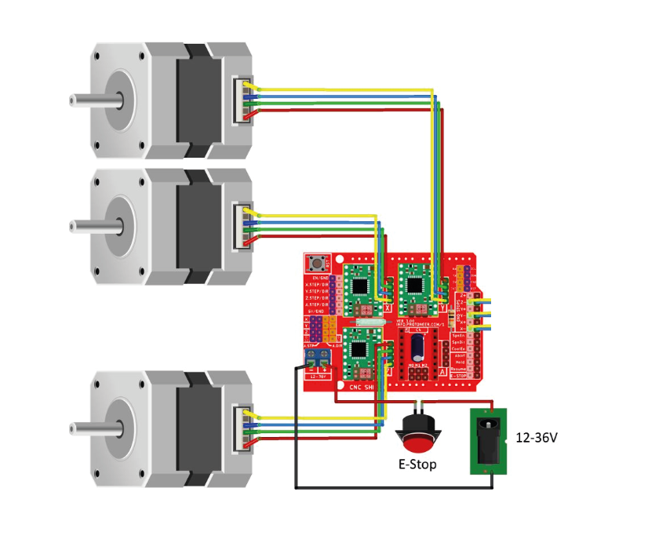

Рисунок 3. Электросхема управления манипулятором.

Таким образом схема управления манипулятором составлена. Теперь необходимо обеспечить сборку и взаимодействие оператора с манипулятором. Для этого составлена программа на языке Arduino, приведенная в приложении.

# **3. Написание программного кода проекта**

## **3.1 Программный код перчатки**

Программный код перчатки реализован на языке программирования C++. Используемые библиотеки находящиеся в открытом доступе. На рисунке 4 представлен фрагмент кода, на котором происходит момент инициализации перчатки, открытие радиоканала и инициализация самой mpu6050. Уникальный адрес для радиоканала задается вручную, что может показаться не совсем эффективным, но надежным и постоянным. Это делает перчатку менее зависимой от конкретного разработчика или администратора.

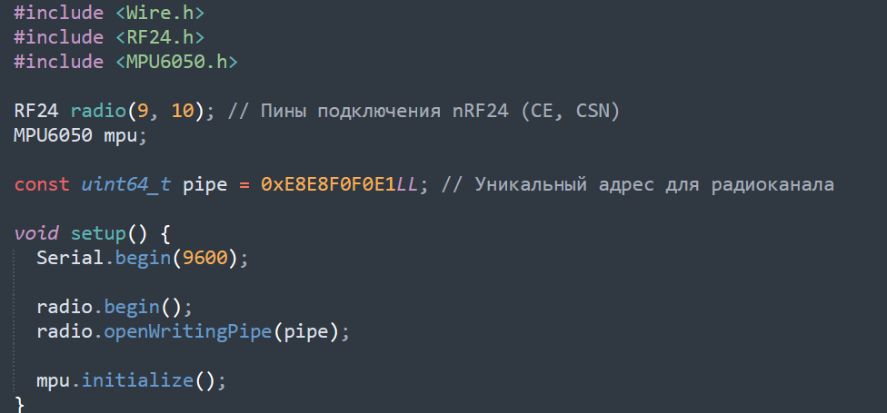

Рисунок 4. Пример программного кода для инициализации перчатки.

## **3.2 Написание программного кода манипулятора.**

На рисунке 5 представлен код обработки полученных данных на стороне манипулятора.

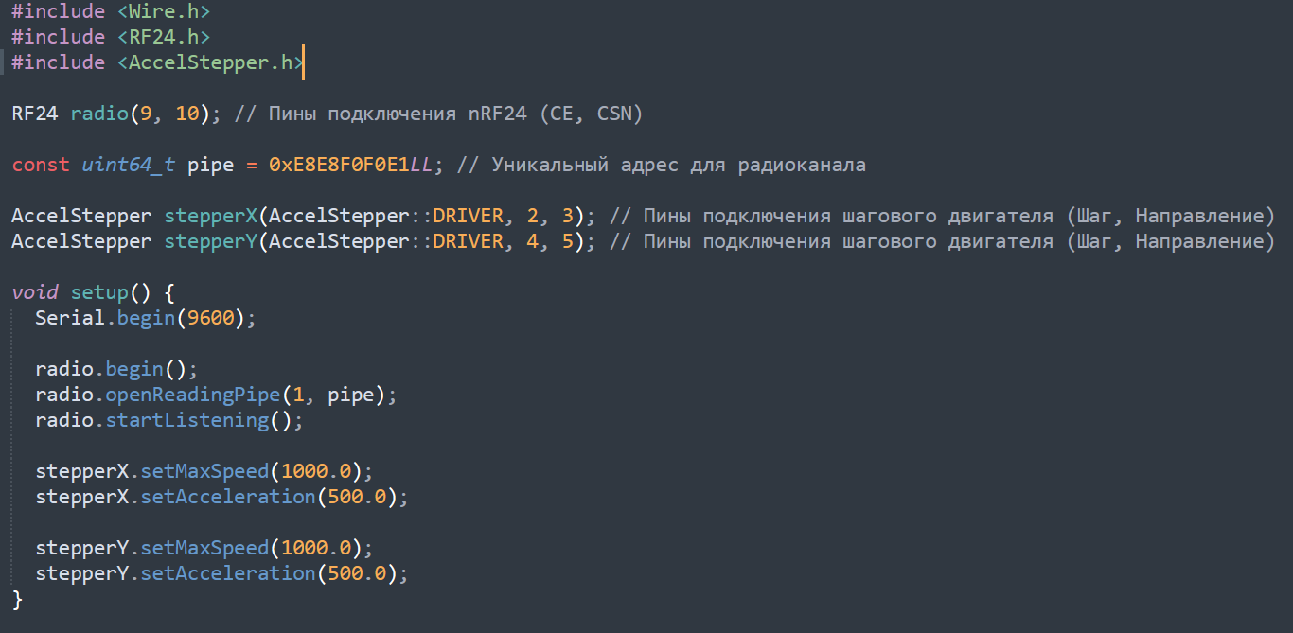

Рисунок 5. Пример обработки данных от перчатки.

Важно понимать, что номера радиоканалов должны совпадать друг с другом, иначе соединения двух модулей между собой не произойдет.

# **4. Результаты**

Цели и задачи данного проекта выполнены в полном объеме. Разработана вся необходимая документация, построены модели и электросхемы, детали переданы в производство, где успешно выполнены. Произведена дополнительная механическая обработка деталей из-за некоторых незначительных дефектов производства. Схемы собраны и дополнительно скорректированы для документации. Написан программный код, и обеспечивается устойчивое соединение между оператором и манипулятором. Проект проходит стадии финальной отладки и оптимизации.

# **5. Список используемой литературы**

1. Банци М.« Arduino для начинающих волшебников»

https://www.elec.ru/library/nauchnaya-i-tehnicheskaya-literatura/banci-arduino/ Дата обращения: 25.12.2023;

1. Олег Миловзоров, Иван Панков - «Электроника. Базовый курс»

https://krasnograd2008.ucoz.ru/load/uchebniki_dlja_vuzov/uchebniki_dlja_vuzov/oleg_milovzorov_ivan_pankov_ehlektronika_bazovyj_kurs/60-1-0-1887 Дата обращения: 16.01.2024;

1. «Основы 3д моделирования в Компас 3Д» https://youtube.com/playlist?list=PLivkchQQojUVkmjov0UZrLz2X70HkV4gK&si=_3Ym10-ELJgqKk2p Дата обращения: 3.02.2024;
2. Пол Шерц и Симон Монк «Практическая электроника для изобретателей»

https://zametkioknigah.blogspot.com/2015/02/practical-electronics-for-inventors.html Дата обращения: 8.01.2024;